Ο μηχανισμός [ανακαλύφθηκε τυχαία, από σφουγγαράδες](https://aristotleguide.wordpress.com/2016/04/11/the-antikythera-shipwreck/), στα Αντικύθηρα το 1900 και ανασύρθηκε λίγο αργότερα στην πρώτη επιχείρηση ενάλιας αρχαιολογίας στη χώρα μας.

Πριν από 115 χρόνια ακριβώς, στις 17 Μαΐου του 1902, ο πρώην Υπουργός Παιδείας, Σπυρίδων Στάης και ο Έφορος Αρχαιοτήτων Γαβριήλ Βυζαντινός, ήταν στο Εθνικό Αρχαιολογικό Μουσείο, και εξέταζαν κάποιες άμορφες μάζες μετάλλου που είχαν ανασυρθεί την προηγούμενη χρονιά από το περίφημο [Ναυάγιο των Αντικυθήρων](https://aristotleguide.wordpress.com/2016/04/11/the-antikythera-shipwreck/). Ήταν οι πρώτοι που πρόσεξαν ότι ένα από τα παράξενα αντικείμενα είχε σχηματισμούς που θύμιζαν γρανάζια, ενώ έφερε επίσης και κάποιες διαβρωμένες επιγραφές.

Από εκείνη τη στιγμή ξεκίνησε η προσπάθεια να αναγνωριστούν τα αντικείμενα, μια προσπάθεια που συνεχίζεται ακόμη και που στην πορεία θα μας έκανε να αναθεωρήσουμε εκ βάθρων όλα όσα ξέραμε (ή νομίζαμε ότι ξέραμε) για την επιστήμη και την τεχνολογία των αρχαίων Ελλήνων.

Ο μηχανισμός των Αντικυθήρων (γνωστός και ως αστρολάβος των Αντικυθήρων ή υπολογιστής των Αντικυθήρων) είναι ένα αρχαίο τέχνημα που πιστεύεται ότι ήταν ένας μηχανικός υπολογιστής και όργανο αστρονομικών παρατηρήσεων, που παρουσιάζει ομοιότητες με πολύπλοκο ωρολογιακό μηχανισμό.

Αυτό το εύρημα είναι απλά εκπληκτικό, μοναδικό στο είδος του. Ο σχεδιασμός είναι άψογος, τα αστρονομικά δεδομένα χωρίς κανένα λάθος. Ο τρόπος που έχει σχεδιαστεί σε αφήνει άναυδο. Όποιος το κατασκεύασε, το έκανε με εξαιρετική προσοχή …

Ο μηχανισμός ήταν ένα ξύλινο κουτί, όχι πιο μεγάλο από χοντρό λεξικό (34 x 18 x 9 εκ.) το οποίο περιείχε ένα πολύπλοκο σύστημα γραναζιών. Σήμερα ελάχιστα ίχνη έχουν μείνει από το ξύλο, ενώ, μετά από 2000 χρόνια στο νερό, τα γρανάζια έχουν μετατραπεί σε ακαθόριστες μάζες οξειδωμένου μετάλλου. Παρόλα αυτά, χρησιμοποιώντας πρώτα ακτινογραφίες και στη συνέχεια πιο σύγχρονα συστήματα ψηφιακής απεικόνισης, οι ειδικοί κατάφεραν να μελετήσουν το εσωτερικό του μηχανισμού και να διαβάσουν τις διαβρωμένες επιγραφές του.

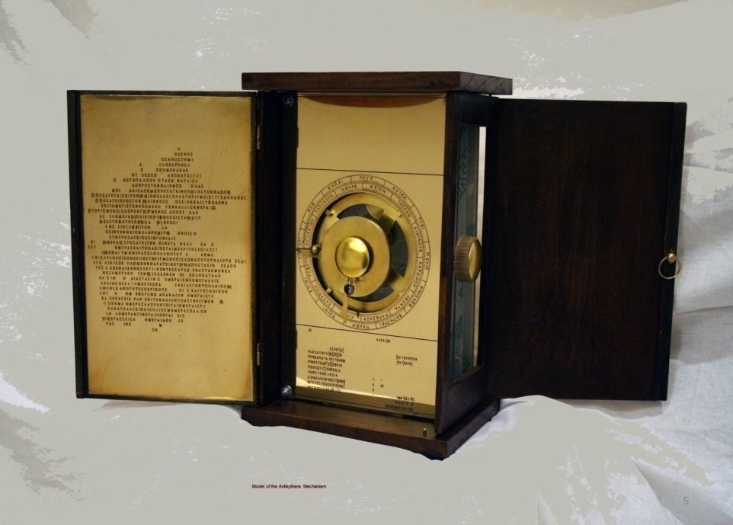

Είναι εκπληκτικό το πόσα πράγματα μπορεί να κάνει και με πόσο μεγάλη ακρίβεια. Ως έργο τέχνης είναι αξεπέραστο σε κομψότητα σχεδιασμού και τεχνική αρτιότητα, αλλά ως έργο μηχανικής είναι ακόμη πιο εκπληκτικό. Για να χωρέσουν όλες οι λειτουργίες του μηχανισμού σ’ ένα τόσο μικρό κουτί απαιτήθηκαν όχι μόνο ιδιοφυής σχεδιασμός αλλά και εκτέλεση ασύλληπτης ακρίβειας, ιδιαίτερα αν αναλογιστούμε τα μέσα της εποχής.

Έπειτα, αποτελεί την πρώτη απτή απόδειξη ότι όλες οι περιγραφές αστρονομικών και άλλων παρόμοιων μηχανισμών που βρίσκουμε σε αρχαίες πηγές αναφέρονται σε πραγματικά αντικείμενα (που είχαν κατασκευαστεί και τεθεί σε χρήση) και όχι σε υποθετικούς μηχανισμούς που ποτέ δεν υπήρξαν. Οι ειδικοί θεωρούσαν αδύνατη την ύπαρξη ενός τόσο πολύπλοκου συστήματος γραναζιών [δεκατέσσερις ολόκληρους αιώνες πριν τα πρώτα ρολόγια](http://www.andersoninstitute.com/history-of-the-clock.html). Ο Μηχανισμός όμως αποδεικνύει, πέρα από κάθε αμφιβολία, ότι οι αρχαίοι έλληνες ήξεραν να κατασκευάζουν γρανάζια και μάλιστα να τα συνδυάζουν με πολύπλοκους και ιδιοφυείς τρόπους οι οποίοι, δυστυχώς, ξεχάστηκαν κι ανακαλύφθηκαν ξανά, αιώνες αργότερα. Η πολυπλοκότητα του μηχανισμού έχει προκαλέσει το [θαυμασμό ακόμη και μεγάλων ονομάτων της Ελβετικής ωρολογοποιίας](https://www.youtube.com/watch?v=Mh6_WaV0ilE).

**Ο μηχανισμός δεν είναι ρολόι. Δεν είναι φτιαγμένος για να μετρά ώρες, αλλά έτη και αστρονομικούς κύκλους που διαρκούν δεκαετίες. Μπορεί επίσης να προβλέπει εκλείψεις και να αναπαριστά τις κινήσεις των ουρανίων σωμάτων. Ο Μηχανισμός δηλαδή είναι ένας συνδυασμός αστρονομικού υπολογιστή και** [**πλανηταρίου**](https://en.wikipedia.org/wiki/Orrery)**, και χρησιμοποιούνταν για τη μελέτη ή την πρόβλεψη ουρανίων φαινομένων και, ίσως, για τη ρύθμιση ημερολογίων**. Σε μια εποχή που κάθε περιοχή είχε το δικό της σύστημα μέτρησης του χρόνου, το τελευταίο θα ήταν μάλλον απαραίτητο.

**Εμπρόσθια όψη του μηχανισμού**

. 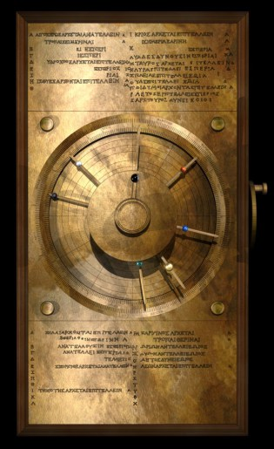

1. Δείχνει το Αιγυπτιακό Ημερολόγιο, (είχε ένα έτος που ήταν 365 ημέρες μακριές, αποτελούμενος από 12 μήνες 30 ημερών κάθε ένας, συν 5 πρόσθετες ημέρες στο τέλος του έτους. Οι μήνες διαιρέθηκαν σε 3 "εβδομάδες" δέκα ημερών κάθε μια) στον εξωτερικό κύκλο της όψης, το οποίο ήταν ηλιακό και όχι σεληνιακό, όπως τα περισσότερα εκείνη την εποχή. Τα αιγυπτιακά ονόματα των μηνών αποδίδονται με ελληνικούς χαρακτήρες. Το αιγυπτιακό έτος είχε διάρκεια μόνο 365 ημερών ως το 238 π.Χ., όταν ο [Πτολεμαίος Γ΄](https://el.wikipedia.org/wiki/%CE%A0%CF%84%CE%BF%CE%BB%CE%B5%CE%BC%CE%B1%CE%AF%CE%BF%CF%82_%CE%93%CE%84_%CE%95%CF%85%CE%B5%CF%81%CE%B3%CE%AD%CF%84%CE%B7%CF%82) εισήγαγε το θεσμό του δίσεκτου έτους. Ο κατασκευαστής του Μηχανισμού φαίνεται να το γνώριζε, γιατί υπάρχει δυνατότητα μετακίνησης του ημερολογίου για να αναπληρώνεται η απώλεια μιας ημέρας κάθε 4 χρόνια.
2. Δείχνει το ηλιακό έτος, στον εσωτερικό κύκλο, ο οποίος φέρει τα ονόματα των αστερισμών. Το έτος διαιρείται σε 12 ίσα μέρη, σύμφωνα με τη Βαβυλωνιακή παράδοση, παρόλο που τα μεγέθη των αστερισμών διαφέρουν.
3. Δείχνει τη θέση του Ήλιου σε σχέση με τ’ αστέρια, μέσω ενός δείκτη που μετακινείται μπροστά από τους κύκλους του αιγυπτιακού έτους και του ζωδιακού κύκλου. Δηλαδή, για κάθε ημέρα του έτους, ο μηχανισμός δείχνει τη θέση του ήλιου στην [εκλειπτική](https://el.wikipedia.org/wiki/%CE%95%CE%BA%CE%BB%CE%B5%CE%B9%CF%80%CF%84%CE%B9%CE%BA%CE%AE). Ο Ζωδιακός Κύκλος, είναι η ζώνη του [ουρανού](https://el.wikipedia.org/wiki/%CE%9F%CF%85%CF%81%CE%B1%CE%BD%CF%8C%CF%82) που περικλείει τους 13 [αστερισμούς](https://el.wikipedia.org/wiki/%CE%91%CF%83%CF%84%CE%B5%CF%81%CE%B9%CF%83%CE%BC%CF%8C%CF%82) που βρίσκονται επί της [εκλειπτικής](https://el.wikipedia.org/wiki/%CE%95%CE%BA%CE%BB%CE%B5%CE%B9%CF%80%CF%84%CE%B9%CE%BA%CE%AE). Η εκλειπτική είναι η φαινομενική διαδρομή που εμφανίζει να διαγράφει ο ήλιος, σε σχέση με την (ακίνητη) θέση των άστρων, κατά τη διάρκεια του χρόνου. Μια σχετικά στενή ζώνη ή εκλειπτικός δακτύλιος περικλείει επίσης τη φαινομενική διαδρομή όλων των πλανητών, εκτός από του [Πλούτωνα](https://el.wikipedia.org/wiki/%CE%A0%CE%BB%CE%BF%CF%8D%CF%84%CF%89%CE%BD%CE%B1%CF%82_(%CF%80%CE%BB%CE%B1%CE%BD%CE%AE%CF%84%CE%B7%CF%82)). Το οποίο συμβαίνει διότι στην πραγματικότητα οι τροχιές όλων των πλανητών (εκτός του Πλούτωνα) γύρω από τον ήλιο βρίσκονται επί (σχεδόν) του ίδιου επιπέδου, του λεγόμενου εκλειπτικού επιπέδου.
4. Δείχνει τη θέση της σελήνης σε σχέση με τα αστέρια, μέσω ενός δεύτερου δείκτη. Αυτό βασιζόταν σε ένα ιδιοφυές [επικυκλικό σύστημα γραναζιών](https://en.wikipedia.org/wiki/Epicyclic_gearing) που κατάφερνε να αποδίδει τις φαινομενικές [ανωμαλίες της κίνησης της σελήνης](https://en.wikipedia.org/wiki/Lunar_precession) στο στερέωμα, οι οποίες οφείλονται στην [ελλειπτική τροχιά](https://en.wikipedia.org/wiki/Orbit_of_the_Moon) της.
5. Έδειχνε τις φάσεις της σελήνης, μέσω ενός δίχρωμου σφαιριδίου πάνω στο δείκτη της Σελήνης. Το ασπρόμαυρο σφαιρίδιο στρεφόταν δείχνοντας τη φάση που αντιστοιχούσε στην εκάστοτε ημερομηνία.
6. Έδειχνε τη θέση σημαντικών άστρων και αστερισμών στην εκλειπτική, καθώς και την ανατολή ή τη δύση τους κατά τη διάρκεια του έτους. Αυτό γινόταν μέσω συμβόλων στον εσωτερικό από τους δύο κύκλους, τα οποία αντιστοιχούσαν σε επεξηγήσεις στο παρακείμενο «παράπηγμα», ένα είδος λεζάντας.
7. Έδειχνε τις θέσεις των 5 πλανητών που ήταν γνωστοί στην αρχαιότητα: Ερμής, Αφροδίτη, Άρης, Δίας, Κρόνος. Έχοντας διαβάσει τα ονόματα του Άρη και της Αφροδίτης στις επιγραφές, οι ερευνητές υπέθεταν την ύπαρξή δεικτών για όλους τους πλανήτες, πράγμα που επιβεβαιώθηκε από τις ψηφιακές απεικονίσεις του 2005. Συνολικά, μαζί με τον ήλιο και τη Σελήνη, ο μηχανισμός απέδιδε τις κινήσεις 7 ουρανίων σωμάτων.
8. Οι ερευνητές υποθέτουν πως, αφού ο κατασκευαστής είχε αποδώσει τις ορατές ανωμαλίες της κίνησης της Σελήνης, πιθανότατα ο μηχανισμός θα απέδιδε και τις ανωμαλίες της κίνησης του Ήλιου. Ωστόσο τα γρανάζια που θα επέτρεπαν κάτι τέτοιο δεν έχουν ακόμη εντοπιστεί.

Οπίσθια όψη του μηχανισμού

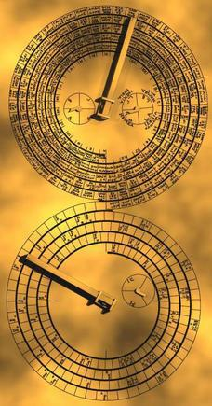

Η πίσω όψη είναι πιο πολύπλοκη από την εμπρόσθια, με πέντε διαφορετικά «καντράν».

1. Έδειχνε τον [Κύκλο του Μέτωνος](http://www.antikythera-mechanism.gr/faq/astronomical-questions/what-are-the-metonic-and-callipic-cycles#comment-15), στο επάνω καντράν. Ο κύκλος αυτός βασίζεται στην παρατήρηση ότι οι κύκλοι ηλίου και σελήνης επαναλαμβάνονται, σχεδόν τέλεια, κάθε 235 σεληνιακούς μήνες {ένας σεληνιακός μήνας είναι το διάστημα μεταξύ δύο ίδιων [συζυγιών](https://el.wikipedia.org/wiki/%CE%A3%CF%85%CE%B6%CF%85%CE%B3%CE%AF%CE%B1_(%CE%B1%CF%83%CF%84%CF%81%CE%BF%CE%BD%CE%BF%CE%BC%CE%AF%CE%B1)) (νέα φεγγάρια ή [πανσέληνοι](https://el.wikipedia.org/wiki/%CE%A0%CE%B1%CE%BD%CF%83%CE%AD%CE%BB%CE%B7%CE%BD%CE%BF%CF%82)). Στη μεσοανατολική και την ευρωπαϊκή παράδοση, ο μήνας αρχίζει όταν η νέα ημισέληνος γίνεται ορατή για πρώτη φορά μετά τη [σύνοδο](https://el.wikipedia.org/wiki/%CE%A3%CF%8D%CE%BD%CE%BF%CE%B4%CE%BF%CF%82_(%CE%B1%CF%83%CF%84%CF%81%CE%BF%CE%BD%CE%BF%CE%BC%CE%AF%CE%B1)) με τον [Ήλιο](https://el.wikipedia.org/wiki/%CE%89%CE%BB%CE%B9%CE%BF%CF%82) 1 ή 2 ήμέρες πριν το βράδυ αυτό (*π.χ.* στο [Ισλαμικό Ημερολόγιο](https://el.wikipedia.org/wiki/%CE%99%CF%83%CE%BB%CE%B1%CE%BC%CE%B9%CE%BA%CF%8C_%CE%97%CE%BC%CE%B5%CF%81%CE%BF%CE%BB%CF%8C%CE%B3%CE%B9%CE%BF)). Στην [Αρχαία Αίγυπτο](https://el.wikipedia.org/wiki/%CE%91%CF%81%CF%87%CE%B1%CE%AF%CE%B1_%CE%91%CE%AF%CE%B3%CF%85%CF%80%CF%84%CE%BF%CF%82) ο σεληνιακός μήνας άρχιζε την ημέρα που το φεγγάρι δεν ήταν πια ορατό λίγο πριν την ανατολή. Μια άλλη εκδοχή ορίζει την περίοδο από πανσέληνο σε πανσέληνο. } ή κάθε 19 έτη. Η παρατήρηση αυτή χρησίμευσε για τη βελτίωση πολλών αρχαίων ημερολογίων, καθώς επέτρεπε να υπολογιστούν με ακρίβεια πόσες «δίσεκτες» μέρες θα έπρεπε να προστεθούν και πόσο συχνά. Δεν είναι τυχαίο ότι το εβραϊκό ημερολόγιο, που χρησιμοποιείται ακόμη και σήμερα, βασίζεται στον κύκλο του Μέτωνος. Είναι ενδιαφέρον ότι, ενώ στη μπροστινή όψη τα ονόματα των μηνών είναι αιγυπτιακά, εδώ είναι Κορινθιακά.
2. Έδειχνε τον [Καλλιπικό κύκλο](https://en.wikipedia.org/wiki/Callippic_cycle) που διαρκεί 79 έτη. Ο κύκλος αυτός αποτελεί ουσιαστικά τετραπλασιασμό του Μετωνικού με αφαίρεση μιας μέρας μετά από τέσσερις Μετωνικούς κύκλους. Αυτό επιτρέπει τον καλύτερο συντονισμό ενός σεληνιακού ημερολογίου με το ηλιακό έτος. Ο μικρός Καλλιπικός δίσκος (στο εσωτερικό του Μετωνικού κύκλου, αριστερά), διαιρείται σε τέταρτα, έτσι ο δείκτης δείχνει σε ποιον από τους τέσσερις Μετωνικούς Κύκλους ανήκει το τρέχον έτος.
3. Έδειχνε πότε τελούνταν οι μεγάλοι πανελλήνιοι αγώνες. Ένας μικρός δίσκος, μέσα στο καντράν του Κύκλου του Μέτωνος (δεξιά), αναφέρει τις [Ολυμπιάδες](https://el.wikipedia.org/wiki/%CE%9F%CE%BB%CF%85%CE%BC%CF%80%CE%B9%CE%B1%CE%BA%CE%BF%CE%AF_%CE%B1%CE%B3%CF%8E%CE%BD%CE%B5%CF%82_%CF%83%CF%84%CE%B7%CE%BD_%CE%B1%CF%81%CF%87%CE%B1%CE%B9%CF%8C%CF%84%CE%B7%CF%84%CE%B1), τα [Πύθια](https://el.wikipedia.org/wiki/%CE%A0%CF%8D%CE%B8%CE%B9%CE%B1) των Δελφών και τα [Νάια](https://el.wikipedia.org/wiki/%CE%9D%CE%AC%CE%B9%CE%B1) της Δωδώνης που τελούνταν κάθε τέσσερα χρόνια (αλλά όχι την ίδια χρονιά), καθώς επίσης τα [Ίσθμια](https://el.wikipedia.org/wiki/%CE%8A%CF%83%CE%B8%CE%BC%CE%B9%CE%B1) και τα [Νέμεα](https://el.wikipedia.org/wiki/%CE%9D%CE%AD%CE%BC%CE%B5%CE%B1) (κάθε δύο έτη). Υπάρχει ακόμη μια διοργάνωση, από την οποία σώζεται μόνο το –ΕΙΑ. Πιθανολογείται πως πρόκειται για τα [Αλίεια](https://el.wikipedia.org/wiki/%CE%91%CE%BB%CE%AF%CE%B5%CE%B9%CE%B1), προς τιμήν του Ήλιου, που τελούνταν στη Ρόδο.
4. Προέβλεπε εκλείψεις, μέσω ενός δεύτερου «καντράν» στο κάτω μέρος της πίσω όψης, το οποίο έδειχνε τον [Κύκλο του Σάρου](https://el.wikipedia.org/wiki/%CE%A3%CE%AC%CF%81%CE%BF%CF%82_(%CE%B1%CF%83%CF%84%CF%81%CE%BF%CE%BD%CE%BF%CE%BC%CE%AF%CE%B1)). Ο Σάρος είναι μια περίοδος 223 σεληνιακών μηνών, μετά από την οποία ο Ήλιος, η Γη και η Σελήνη βρίσκονται στις ίδιες θέσεις μεταξύ τους. Αυτό σημαίνει πως μια έκλειψη που συμβαίνει την ημέρα x ενός Σάρου, θα επαναληφθεί την ίδια ημέρα στον επόμενο κύκλο. Γνωρίζοντας λοιπόν τις εκλείψεις που έχουν συμβεί στο παρελθόν, μπορούμε με ακρίβεια να προβλέψουμε σε ποιες μέρες θα συμβούν οι επόμενες.
5. Προέβλεπε την ώρα των εκλείψεων, μέσω του μικρότερου καντράν του Εξελιγμού (που βρίσκεται μέσα στο καντράν του Σάρου). Οι 223 συνοδικοί μήνες του Σάρου αντιστοιχούν σε 18 χρόνια, 11 ημέρες και 8 ώρες (ένα τρίτο της μέρας δηλαδή). Αυτό σημαίνει ότι οι εκλείψεις θα συμβαίνουν την ίδια μέρα, αλλά σε διαφορετικές χρονικές στιγμές μέσα στη μέρα για τρεις κύκλους και μετά το μοτίβο θα επαναληφθεί. Ο Εξελιγμός είναι μια περίοδος 54 ετών που αντιστοιχεί σε 3 Σάρους. Το καντράν είναι διαιρεμένο σε τρίτα τα οποία φέρουν επιγραφές που υποδεικνύουν στο χρήστη να προσθέσει 0 ώρες για τον πρώτο κύκλο, 8 ώρες για το δεύτερο κύκλο και 16 ώρες για τον τρίτο κύκλο. Με αυτό τον τρόπο ο χρήστης μπορεί να προβλέψει όχι μόνο τη μέρα, αλλά και την ώρα της έκλειψης με μεγάλη ακρίβεια.

**Πώς λειτουργεί ο μηχανισμός**

Είναι προφανές πως ο Μηχανισμός δεν είναι ούτε ηλεκτρική ούτε ηλεκτρονική συσκευή. Η ενέργεια για την κίνησή του προερχόταν από το χρήστη, ο οποίος περιέστρεφε ένα μοχλό ή λαβή, που μετέδιδε την κίνηση μέσω ενός [μετωπικού γραναζιού](https://en.wikipedia.org/wiki/Crown_gear).

Συνδυάζοντας γρανάζια με διαφορετικό αριθμό δοντιών (και διαφορετικές αναλογίες) ο μηχανισμός μπορούσε να «πολλαπλασιάζει» και να «διαιρεί» διάφορα μεγέθη. Παρουσιάζει πολλές ομοιότητες με τους πρώτους μηχανικούς υπολογιστές του 18ου αιώνα, όπως ο [Υπολογιστής του Πασκάλ](https://en.wikipedia.org/wiki/Pascal%27s_calculator), ή με [μηχανικά συστήματα υπολογισμού βολής](http://arstechnica.com/information-technology/2014/03/gears-of-war-when-mechanical-analog-computers-ruled-the-waves/2/) του που ήταν σε χρήση τον 20ο αιώνα

Πώς όμως ο Μηχανισμός κατάφερνε να μιμείται την κίνηση των ουρανίων σωμάτων; Οι κινήσεις των πλανητών δεν είναι καθόλου απλές. Ας πάρουμε το παράδειγμα της Σελήνης, η οποία ακολουθεί μια ελλειπτική τροχιά που την κάνει να κινείται με διαφορετική ταχύτητα από μέρα σε μέρα. Αυτό οι αρχαίοι αστρονόμοι το γνώριζαν, όπως γνώριζαν και πολλές άλλες παραξενιές της κίνησής της!!. Παρά τις ακριβέστατες παρατηρήσεις τους, δεν είχαν καμία ερμηνεία για τα φαινόμενα αυτά, ως το Β΄ αιώνα π.Χ., όταν ο [Ίππαρχος](https://el.wikipedia.org/wiki/%CE%8A%CF%80%CF%80%CE%B1%CF%81%CF%87%CE%BF%CF%82_%CE%BF_%CE%A1%CF%8C%CE%B4%CE%B9%CE%BF%CF%82), ο οποίος πέρασε ένα διάστημα της ζωής του στη Ρόδο, πρότεινε μια θεωρία που φαινόταν να εξηγεί τις ανωμαλίες στην κίνηση της Σελήνης. Ο μηχανισμός φαίνεται να έχει φτιαχτεί με βάση τις θεωρίες του, γιατί η σελήνη φαίνεται να κινείται όπως στην πραγματικότητα: άλλοτε αργά κι άλλοτε γρήγορα.

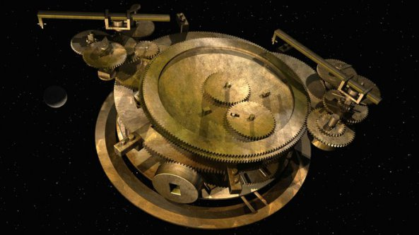

*To επικυκλικό σύστημα γραναζιών που απέδιδαν την ανώμαλη κίνηση της Σελήνης.*

Το σύστημα που αποδίδει την κίνηση της Σελήνης αποτελείται από 4 γρανάζια. Ένα από αυτά δεν έχει προσαρτηθεί στον ίδιο άξονα με τα υπόλοιπα αλλά βρίσκεται κάπως έκκεντρα και μάλιστα μεταδίδει την κίνησή του στο τελευταίο γρανάζι μέσω μιας μικρής ράβδου. Αυτή προσαρμόζεται σε μια σχισμή του τελευταίου γραναζιού και του προκαλεί μια περιοδικά μεταβαλλόμενη κίνηση, η οποία συμφωνεί με τις παρατηρήσεις από τη γη. Ο κατασκευαστής όμως δεν ήταν αρκετά ικανοποιημένος, έτσι έβαλε αυτά τα δύο γρανάζια πάνω σε ένα άλλο, μεγαλύτερο, το οποίο κάνει την ανώμαλη κίνηση της Σελήνης να αντιστοιχεί στο σωστό χρόνο, ο οποίος διαφέρει από την περιφορά της Σελήνης γύρω από τη Γη.

**Και εδώ αναρωτιέται κανείς, πόσο εξελιγμένα ήταν τα μαθηματικά της εποχής (χωρίς αραβικά ψηφία, ούτε μηδέν) που επέτρεπαν την κατασκευή γραναζιών με τόσο απίστευτη ακρίβεια; Πόσοι τεχνίτες και πόσα χρόνια πειραματισμών απαιτήθηκαν ώσπου να καταλήξουν σε αυτόν τον εξαιρετικά πολύπλοκο σχεδιασμό; Για πόσα χρόνια (ή αιώνες) οι αρχαίοι έλληνες χρησιμοποιούσαν γρανάζια για τεχνικές εφαρμογές ώσπου να φτάσουν στο σημείο να δημιουργήσουν έναν τόσο εξελιγμένο μηχανισμό;**

**Για ποιον κατασκευάστηκε ο μηχανισμός και γιατί;**

Αναμφίβολα, ο Μηχανισμός σχεδιάστηκε από κάποιον αστρονόμο, ο οποίος γνώριζε τη [Βαβυλωνιακή αστρονομική παράδοση](https://en.wikipedia.org/wiki/History_of_astronomy#Mesopotamia). Οι Βαβυλώνιοι διατηρούσαν αστρονομικά αρχεία αιώνων τα οποία επέτρεπαν την εξαγωγή συμπερασμάτων για μεγάλα χρονικά διαστήματα. Η παράδοση αυτή θα πρέπει να είχε μεταλαμπαδευτεί και στον ελληνόφωνο κόσμο. Ο [Θαλής ο Μιλήσιος](https://el.wikipedia.org/wiki/%CE%98%CE%B1%CE%BB%CE%AE%CF%82), ο πρώτος άνθρωπος που ξέρουμε ότι προέβλεψε μια έκλειψη (την [έκλειψη του 585 π.Χ.](http://www.wired.com/2008/05/may-28-585-bc-predicted-solar-eclipse-stops-battle/) που συνέβη κατά τη διάρκεια μιας μάχης μεταξύ Περσών και Λυδών και προκάλεσε το τέλος των εχθροπραξιών), θα πρέπει να είχε πρόσβαση σε τέτοια στοιχεία, πάνω στα οποία θα πρέπει να βάσισε την πρόβλεψή του.

Από την άλλη, οι επιγραφές του Μηχανισμού αποτελούν ένα εκτενές εγχειρίδιο οδηγιών που αποκαλύπτει πως ο Μηχανισμός προοριζόταν για χρήση από κάποιον μη ειδικό. Μάλιστα, αν δεν υπήρχαν αυτές οι επιγραφές, το πιθανότερο είναι πως ακόμη δε θα είχαμε καταλάβει ποια ήταν η χρήση του.

Επιπλέον, ο Μηχανισμός έχει φτιαχτεί για να υπολογίζει όχι μόνο τα «μεγάλα» αστρονομικά φαινόμενα, όπως οι εκλείψεις, αλλά και κάτι τόσο απλό όσο οι ημερομηνίες των Πανελλήνιων Αγώνων. Είναι και αυτό μια ένδειξη ότι ο Μηχανισμός δεν είχε φτιαχτεί για να χρησιμοποιείται αποκλειστικά από αστρονόμους, αλλά προοριζόταν για ένα ευρύτερο κοινό.

Είναι πιθανό πως ο μηχανισμός είχε σχεδιαστεί για έναν από τους βασιλιάδες της Ελληνιστικής εποχής – το αν προοριζόταν για αστρονομική χρήση ή απλώς για επίδειξη μας είναι φυσικά άγνωστο. Θα μπορούσε επίσης να είναι ένα διδακτικό εργαλείο για κάποια φιλοσοφική σχολή ή κάποια βιβλιοθήκη της εποχής.

Δυστυχώς, η έλλειψη γραπτών πηγών για το αντικείμενο περιορίζει την εξαγωγή τέτοιων συμπερασμάτων στο χώρο της εικασίας.

**Πότε κατασκευάστηκε ο μηχανισμός;**

Με βάση την τυπολογία των χαρακτήρων στις επιγραφές, οι αρχαιολόγοι καταλήγουν στο συμπέρασμα ότι κατασκευάστηκε [μεταξύ 150 – 100 π.Χ.](http://www.bibliotecapleyades.net/ciencia/esp_ciencia_antikythera07.htm), μια γενιά η περισσότερο πριν το ναυάγιο.

Μια δεύτερη άποψη, που βασίζεται στην ανάλυση του μηχανισμού πρόβλεψης εκλείψεων, θεωρεί πως η κατασκευή του πρέπει να έγινε νωρίτερα, ίσως το [205 π.Χ.](http://www.smithsonianmag.com/smart-news/ancient-astronomical-calculator-even-older-we-thought-180953472/), γιατί τότε ο Κύκλος του Σάρου είναι ακριβέστερος.

**Πού φτιάχτηκε;**

Είναι δύσκολο να πει κανείς με σιγουριά που μπορεί να κατασκευάστηκε ο Μηχανισμός. Θα μπορούσε να είχε κατασκευαστεί σε πολλές ελληνικές πόλεις και το σίγουρο είναι πως το πλοίο που τον μετέφερε είχε επισκεφτεί αρκετές. Ωστόσο είναι πιθανότερο πως προέρχεται από κάποια πόλη του ανατολικού αιγαίου ή της ανατολικής Μεσογείου, ιδιαίτερα κάποια με αστρονομική και φιλοσοφική παράδοση.

Αν ο μηχανισμός περιείχε μόνο το Αιγυπτιακό ημερολόγιο, τότε η Αλεξάνδρεια θα ήταν ο πιθανότερος τόπος κατασκευής του. Ωστόσο, όπως ήδη αναφέρθηκε, ο Μηχανισμός χρησιμοποιεί και το Κορινθιακό ημερολόγιο, στην πίσω όψη. Συνεπώς, πρέπει να φτιάχτηκε για χρήση σε κάποια πόλη που ακολουθούσε το Κορινθιακό σύστημα, με πιθανότερες τις Συρακούσες ή τη Ρόδο που και οι δυο ήταν ακαδημαϊκά κέντρα που είχαν να επιδείξουν εξαίρετους επιστήμονες. **Οι Συρακούσες ήταν η πατρίδα του Αρχιμήδη, ενός επιστήμονα του βεληνεκούς του Νεύτωνα ή του Γαλιλαίου, ο οποίος μάλιστα είχε επινοήσει έναν παρόμοιο μηχανισμό (τον οποίο είχε δει ο Κικέρωνας στη Ρώμη). Από την άλλη, η Ρόδος είχε τον Ίππαρχο, τον πατέρα της αστρονομίας, ο οποίος είχε προτείνει μια θεωρία που φαινόταν να ερμηνεύει τη φαινομενική κίνηση της Σελήνης στον ουρανό, την οποία αναπαράγει ο Μηχανισμός.**

Όμως, η έλλειψη οποιασδήποτε αναφοράς σχετικά με το μηχανισμό σημαίνει πως μάλλον ποτέ δε θα μάθουμε με σιγουριά πού ακριβώς κατασκευάστηκε….

**ΠΗΓΕΣ:**

[**https://aristotelisguidegr.wordpress.com/**](https://aristotelisguidegr.wordpress.com/)

**https://el.wikipedia.org**